La questione meridionale è una questione geopolitica

di Angelo D’Ambra

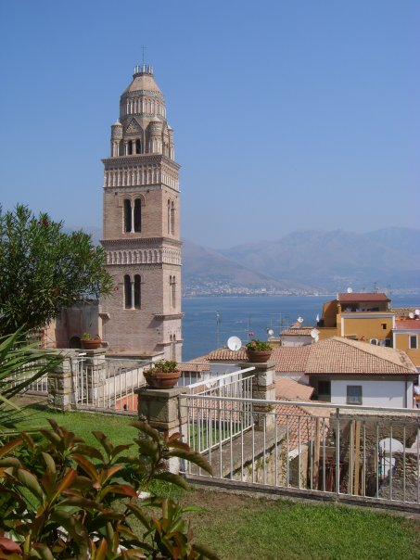

Il sistema economico mediterraneo è fondato sulla dicotomia costa/entroterra. Tutte le capitali dei Paesi del Mediterraneo sorgono sul mare e quando non è così ci sono grandi città portuali direttamente ad esse collegate. Parliamo di metropoli che espletano attività d’importazione e controllo dei flussi legali ed illegali di merci, città che dettano l’insediamento di raffinerie, impianti siderurgici e industria pestante. L’intero sviluppo demografico ed economico del Mediterraneo è litorale e cioè legato alla capacità di stabilire relazioni commerciali con le altre sponde del mare.
Tutto questo è confermato dalla storia di Napoli che all’arrivo dei Normanni probabilmente non era più bella di Gaeta, più ricca di Benevento o Palermo, meglio difendibile di Salerno o di una qualsiasi città dell’Apulia, sicuramente non annoverava una flotta potente come quella amalfitana, ma, a differenza delle altre città, possedeva un’area portuale vasta ed ulteriormente ampliabile ed inoltre era direttamente collegata ad un grande entroterra fertile, rappresentato dalla pianura vesuviana e da quella capuana, che garantiva un continuo afflusso di derrate per autoconsumo e soprattutto per esportazione. A distanza di cento anni queste ragioni portarono gli Angioini a farne la capitale del loro regno sebbene ciò costò la perdita della Sicilia.
Riscontriamo dunque un elevato grado di interdipendenza sociale ed economica tra i paesi del Mediterraneo che va oltre le disomogeneità dei modelli giuridico-isitutizionali, dei rapporti tra Stato e impresa e dell’organizzazione dei mercati, delle forme di proprietà e degli aspetti sociali e religiosi. Ciò ci fa parlare del Mediterraneo come di uno spazio politico unitario, di una realtà geopolitica specifica. Ogni area del Mediterraneo, quella balcanica, il Maghreb, il Mashrek, l’Iberia, è legata alle dinamiche di scambio marittimo e quindi ad una prospettiva di sviluppo multipolare ahinoi soffocata dall’egemonia USA. Negli ultimi anni solo la Cina ha fatto sentire il suo peso economico sul Mediterraneo ed è il secondo partner di Siria, il terzo di Algeria e Turchia, il quarto di Egitto, Israele e Marocco, ha inoltre acquisto il porto del Pireo. Proprio il Pireo poi ci introduce al discorso della Russia che ha operato dal punto di vista diplomatico ed economico (South Stream) nell’area del Mar Nero e caucasico-caspica, che pur insiste sul Mediterraneo, e che punta a riqualificare ad uso economico e militare oltre ai porti di Tartus, Cipro e Beirut, anche quello greco. Per le ragioni che stiamo esponendo non possiamo che supportare incondizionatamente questi sviluppi politici, militari ed economici e la lenta transizione verso il multipolarismo che essi riflettono.
Il sistema capitalistico italiano si fonda sul colonialismo interno, le regioni meridionali fungono da mercato di consumo per quelle settentrionali in una continua relazione tra sviluppo e sottosviluppo che si è formata agli albori dell’unità del Paese. La conquista piemontese avvenne infatti nel secolo in cui il Mediterraneo venne definitivamente conquistato da potenze non mediterranee, quelle anglofoni. Debole sul piano politico-militare e ancor più su quello economico-finanziario, il Regno sabaudo non poté maturare aspirazioni in un Mediterraneo in cui la GB la faceva da padrone e le città al Sud, dove “città” era ed è sinonimo di “città portuale”, decaddero. Il colonialismo interno si è rinnovato con leggi speciali, assistenzialismo e interventismo. Il paradosso è che l’Italia ha 9000 km di coste ma non ne trae alcun beneficio perché l’economia nazionale, impossibilitata nel proiettarsi nel Mediterraneo, si è identificata con lo sviluppo del capitale settentrionale e la sua penetrazione nei mercati europei. Così oggi l’Italia è il primo partner commerciale mediterraneo di Germania e Francia, con flussi che per il 70% avvengono via mare partendo dai porti di Toscana e Liguria, ma conta meno del 18% dell’interscambio commerciale complessivo fra la UE e le altre sponde del Mediterraneo.
La UE ripropone a sua volta su scala continentale il sistema coloniale con i centri industriali della Renania Settentrionale-Westfalia e di Baten-Wurttenberg, della Île-de-France e del Randstadt Holland totalmente sconnessi dal Mediterraneo che invece è solo teatro di intese per avere beni agricoli a prezzi sempre più bassi. Esempio calzante è quello dell’accordo stipulato col Marocco che ha permesso l’invasione di prodotti agricoli marocchini nel mercato europeo (in cambio dell’invasione di prodotti industriali europei in Marocco) col risultato di mettere in ginocchio gli agricoltori di Spagna, Italia, Grecia e Portogallo impossibilitati dal concorrere con i prezzi stracciati del Marocco che, in quanto paese non membro della Ue, non è tenuto a rispettarne la regolamentazione in materia di lavoro e sicurezza alimentare (fino ad ora sono circa trenta i casi di escherichia coli dovuti a pomodori provenienti dal paese africano).
Il risveglio del Sud Italia passa solo attraverso la rinascita delle sue città e dei suoi porti, ciò però sarebbe prodromo di un protagonismo dell’Italia nel Mediterraneo impossibile da realizzare in questa Ue e soprattutto in questo mare dove troppo asfissiante è la presenza militare statunitense. Impossibile ma vitale e la transizione multipolare è già in corso d’opera.
Angelo D’Ambra

La foto propone una veduta della città di Gaeta

